ТЕОРИЯ ЭЛЕКТРИЧЕСКИХ ЦЕПЕЙ
БИЛЕТ № 2

- Уравнения передачи длинной однородной линии. Падающие и отраженные волны. Коэффициент отражения.

- Задача
Дискретная цепь описывается разностным уравнением:
y[n]=0.3*x[n]-0.9*x[n-1]+1.2*x[n-2]-0.3*y[n-1]+0.1*y[n-2].

а) Записать передаточную функцию H(z) цепи;
б) Записать АЧХ H(Ω) цепи;
в) Привести схему дискретной цепи;
г) Устойчива ли цепь?
д) Рассчитать отсчеты реакции y[n] цепи на воздействие x[n]=[2; -1; 2].

- Задача
На рисунке приведены графики зависимости рабочего ослабления от частоты для двух фильтров.

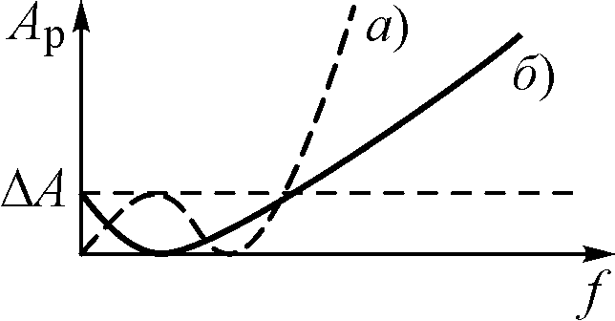

а) Определить порядок передаточной функции H(p) для кривых а) и б);
б) Определить тип фильтра;
в) Привести LC-схему фильтра рабочее ослабление которого имеет вид кривой б);
г) Привести схему активного RC-фильтра, рабочее ослабление которого имеет вид кривой а), используя принцип каскадной реализации.

